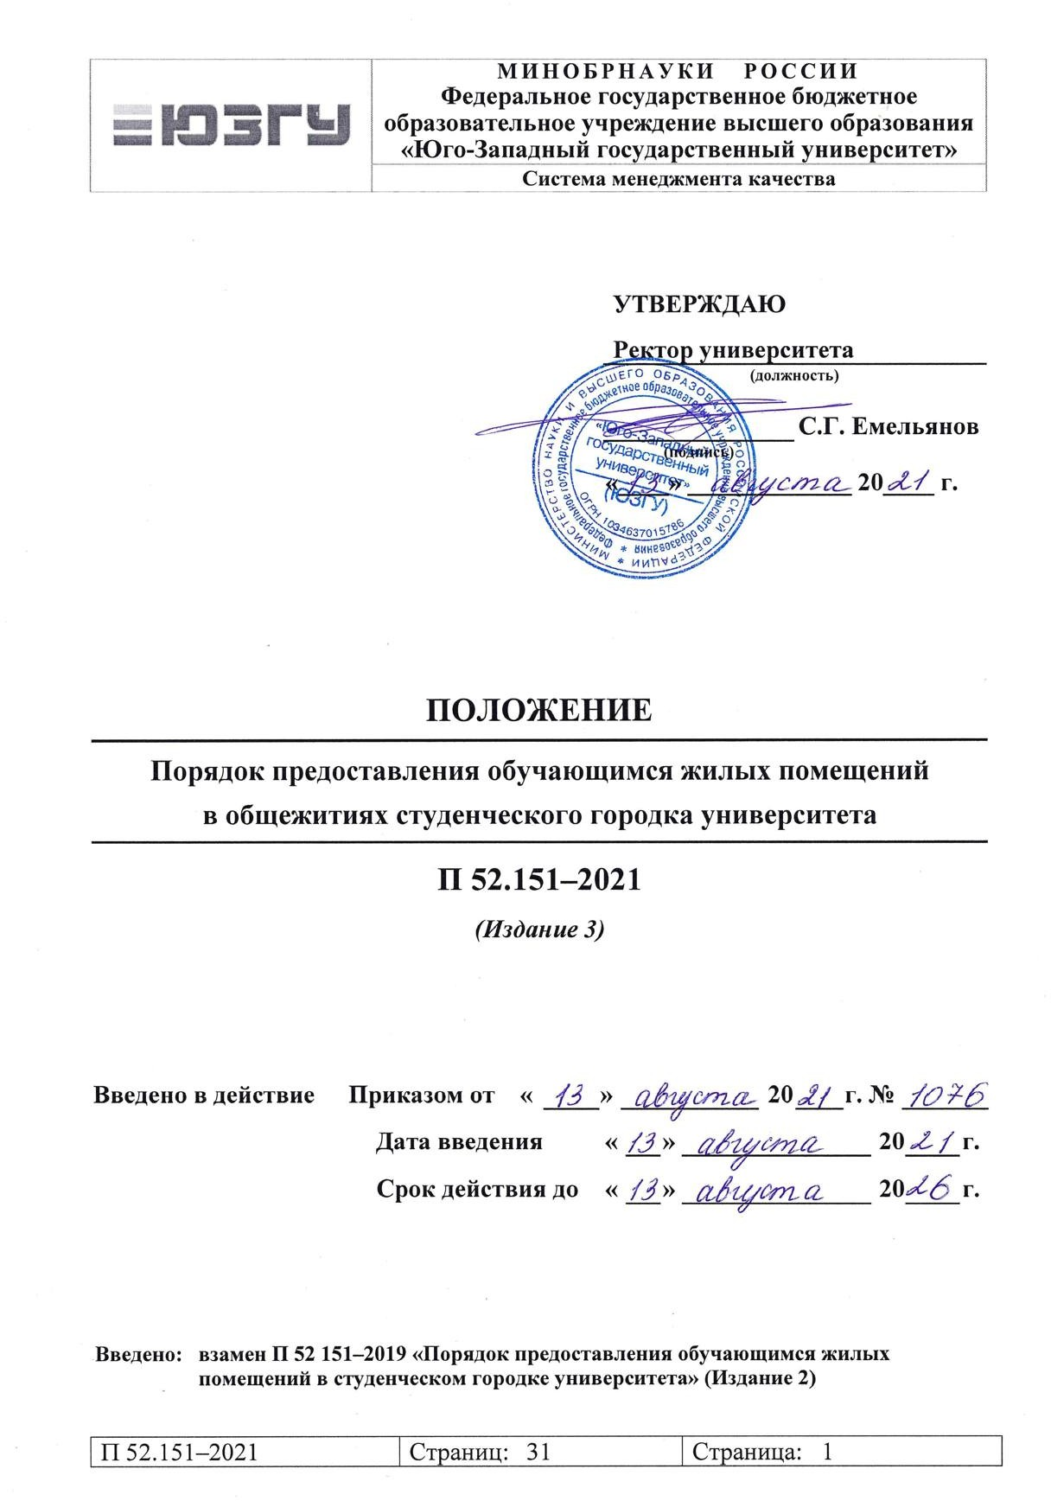

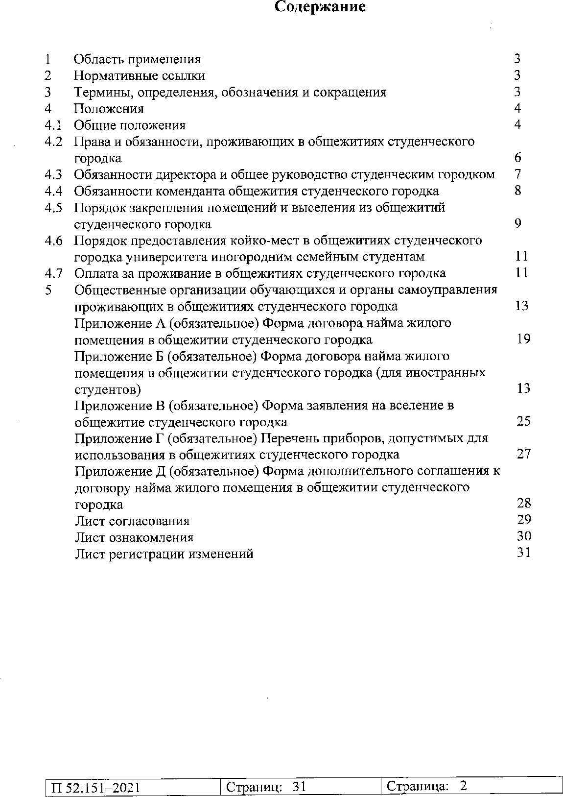

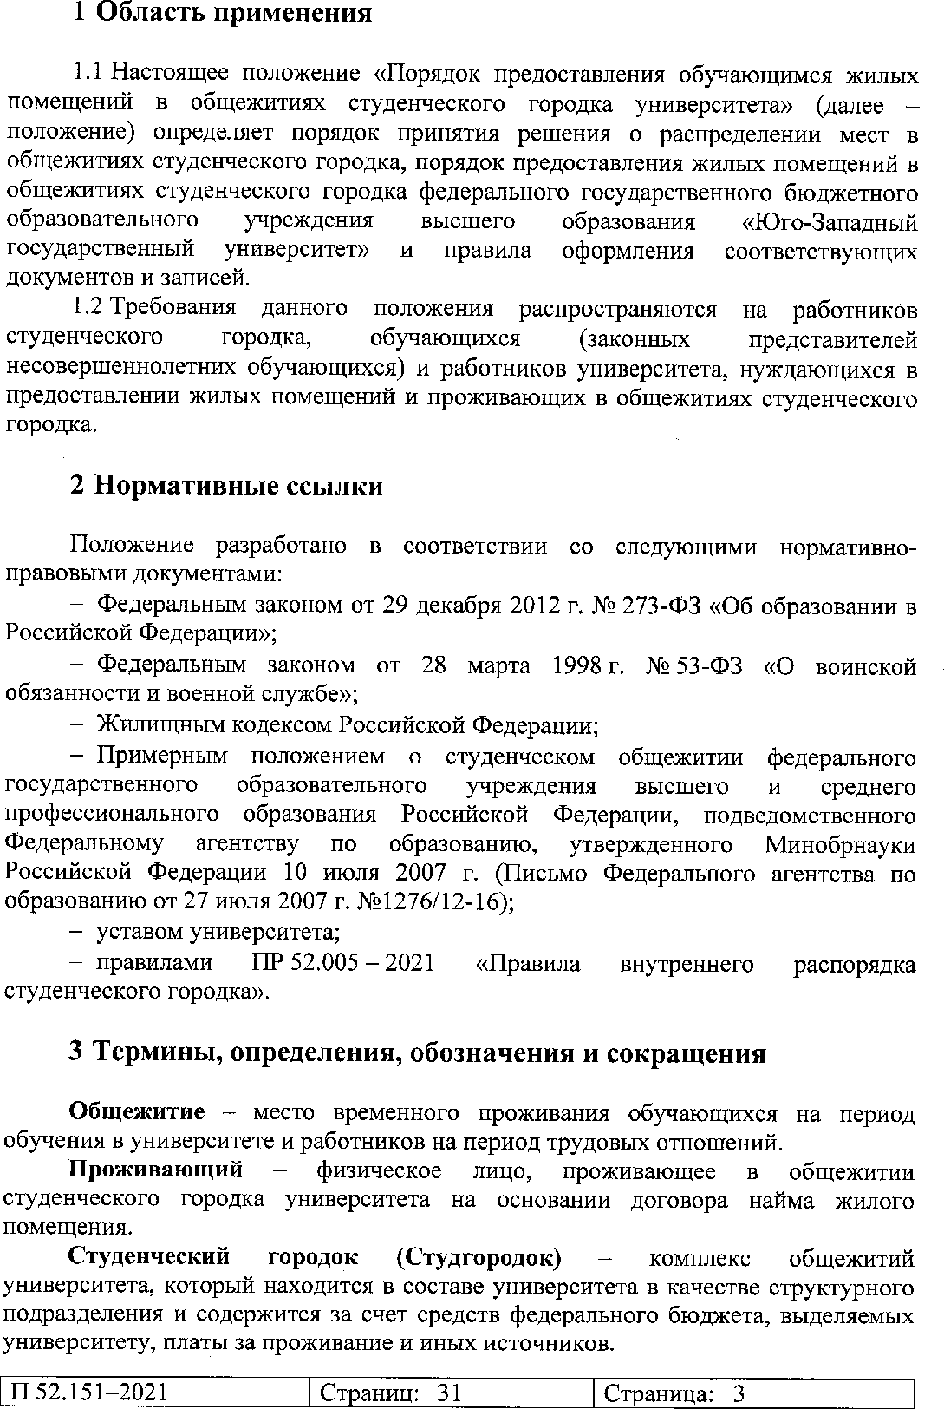

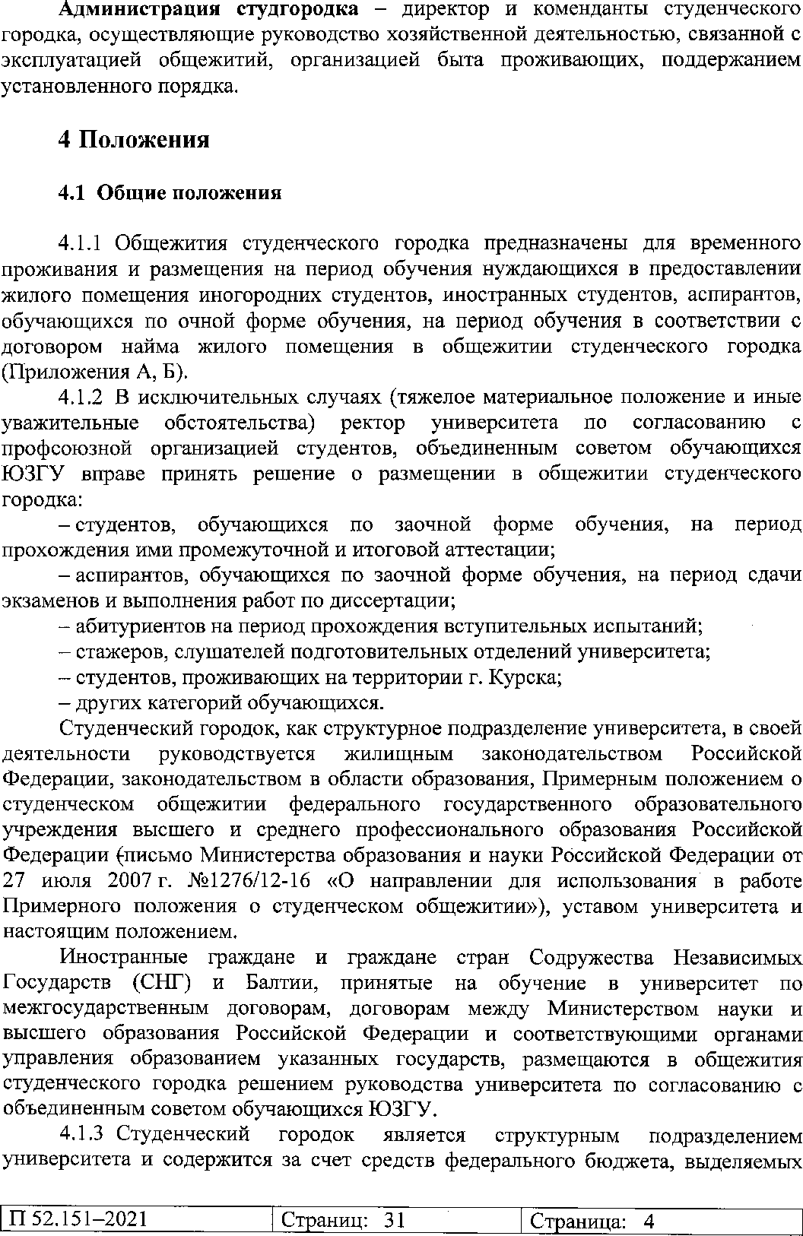

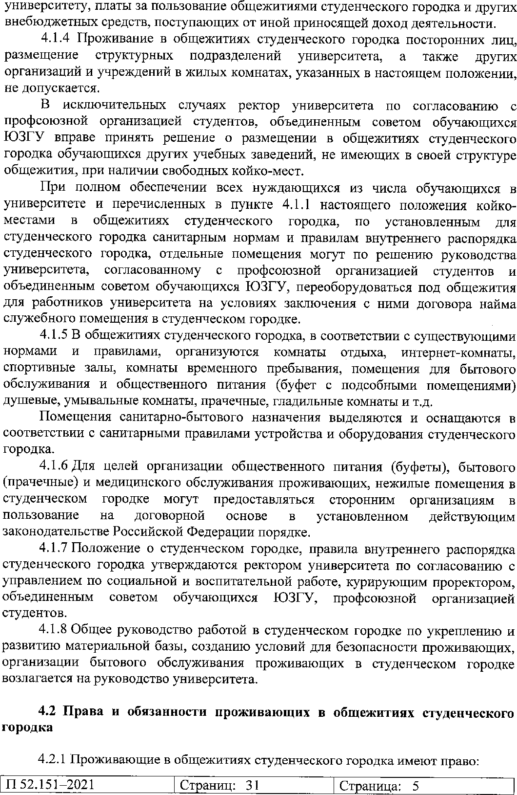

1

департаментом воспитательной и социальной работы

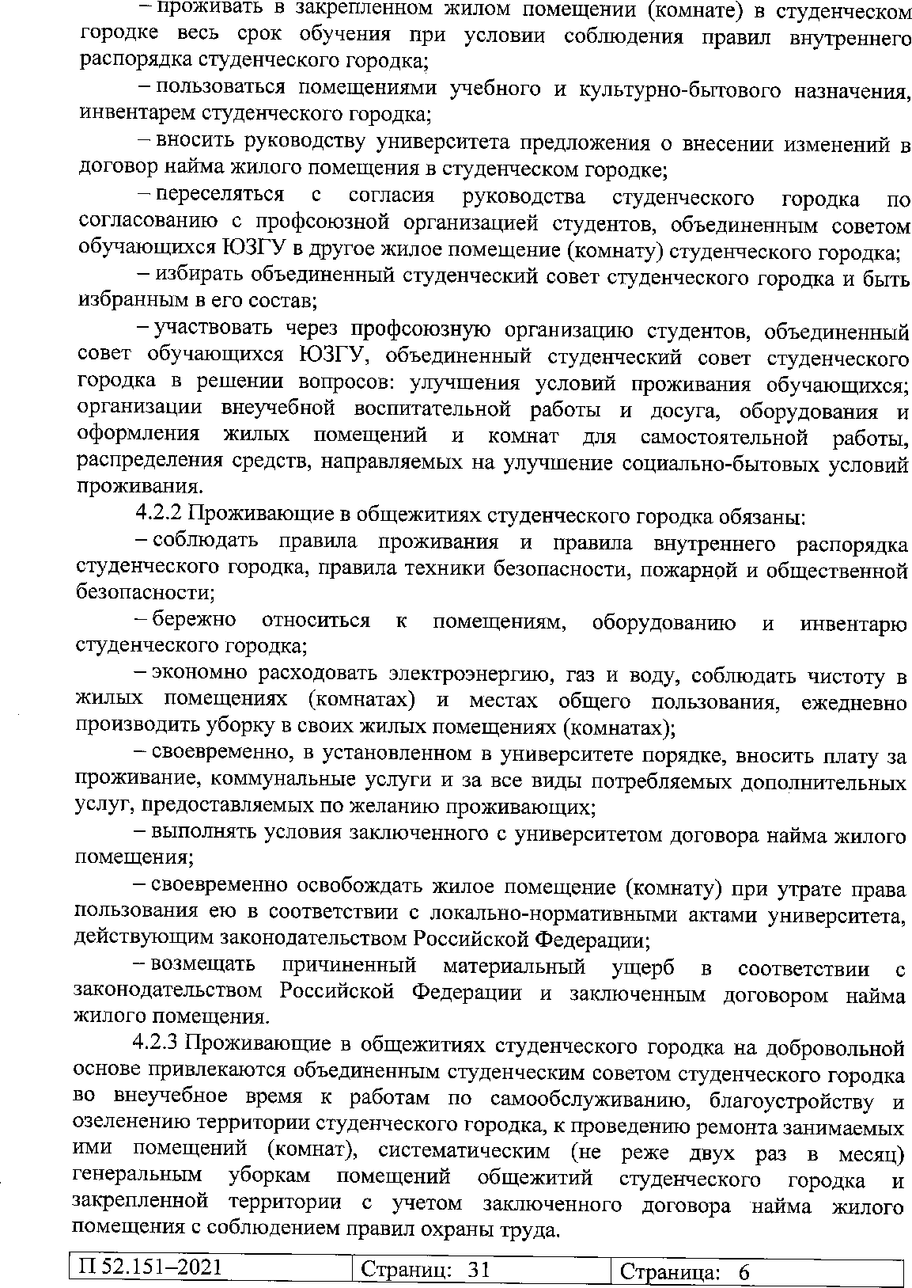

ы

1

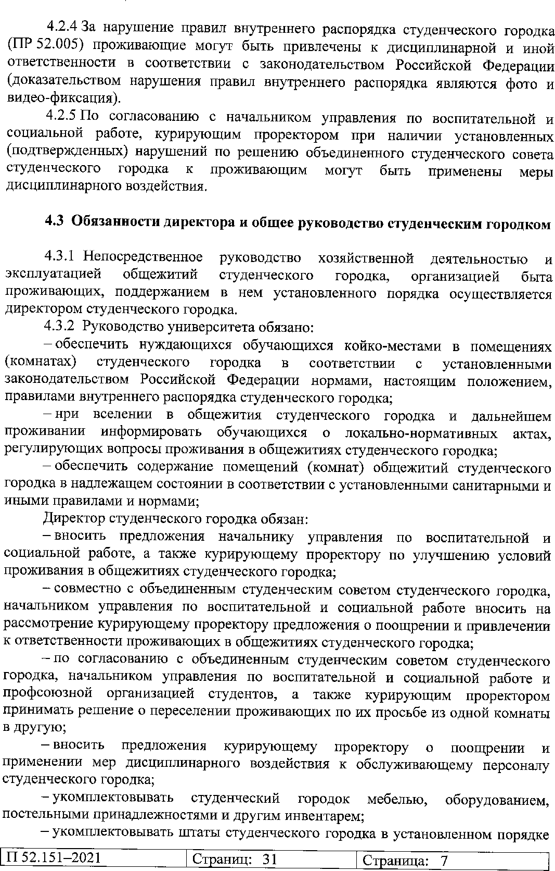

директором департамента воспитательной и

ы

директором департамента воспитательной и

1

ы

директором департамента

директору департамента воспитательной и

социальной работы

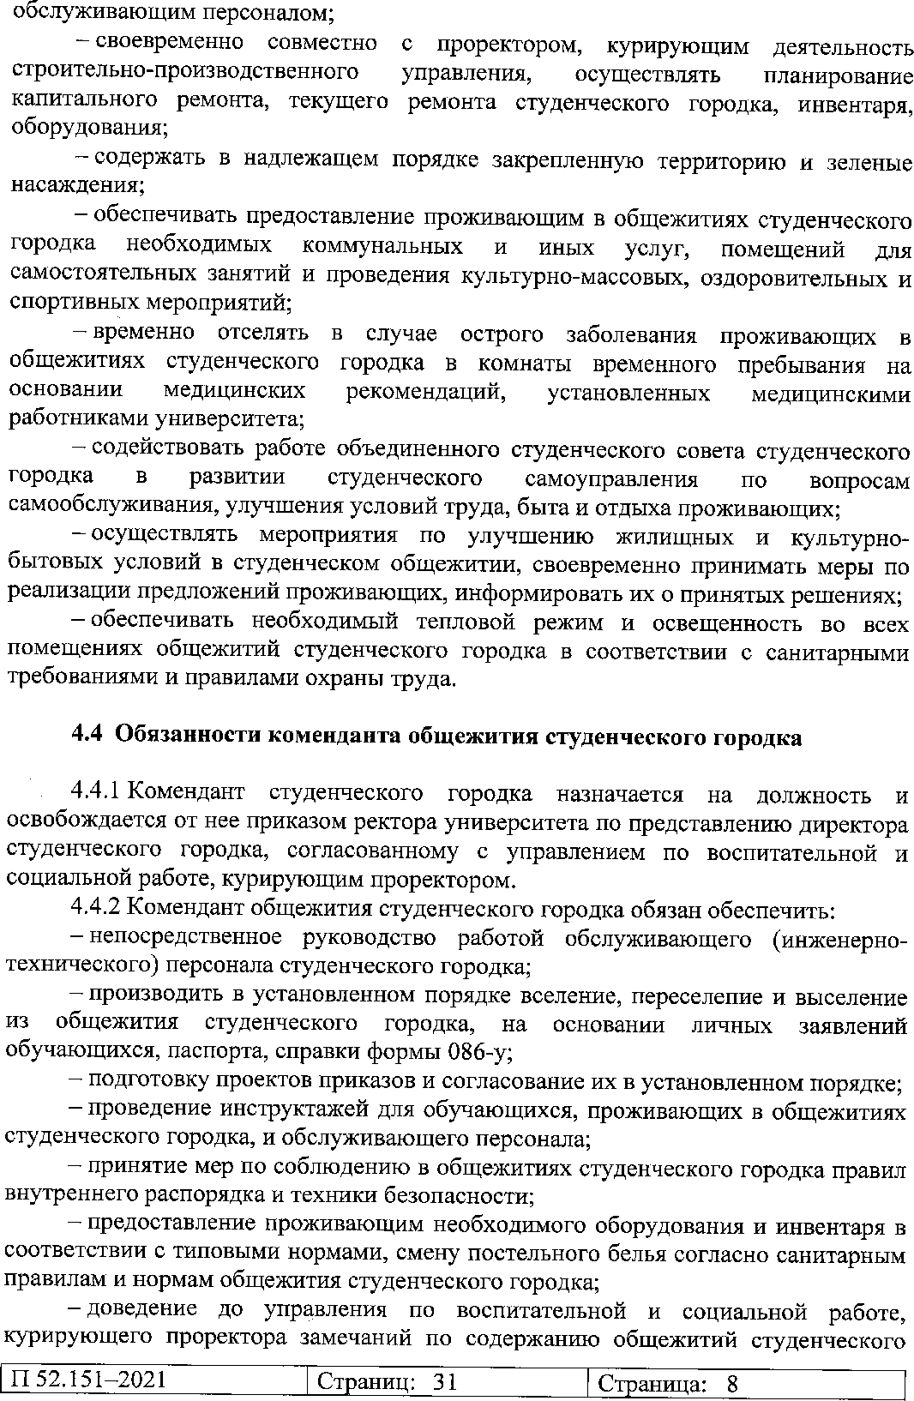

1

работы

департамента воспитательной и

социальной работы

департаментом воспитательной и

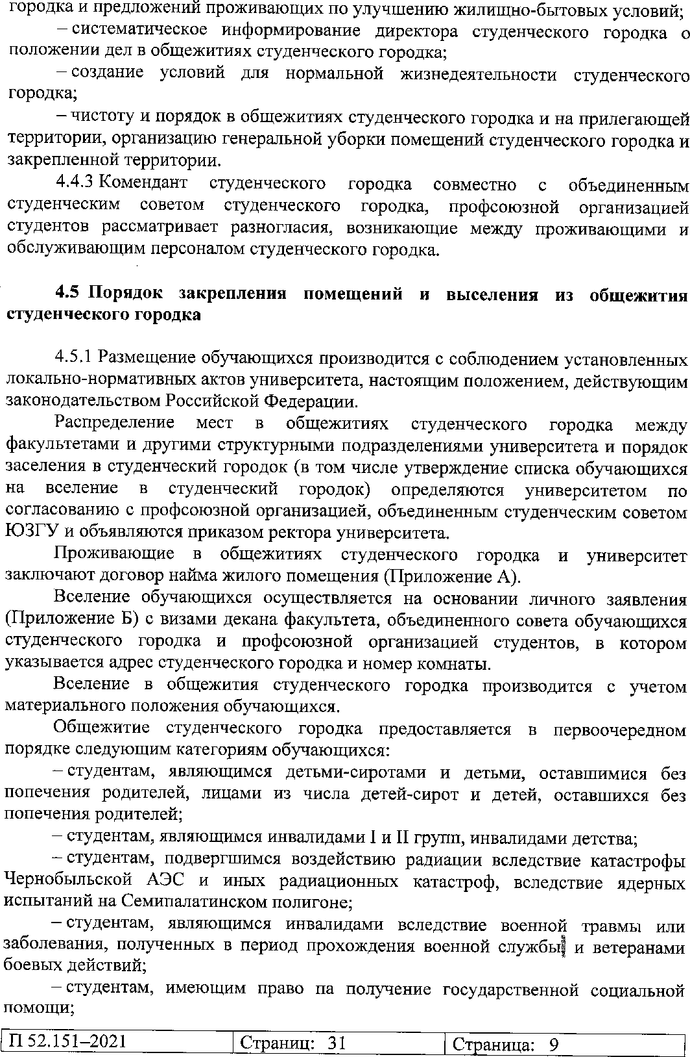

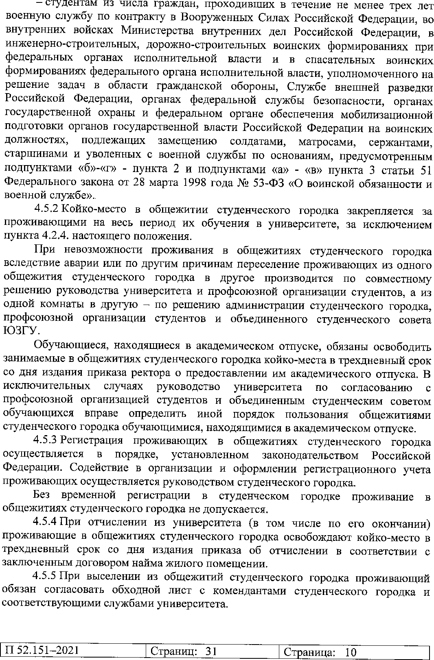

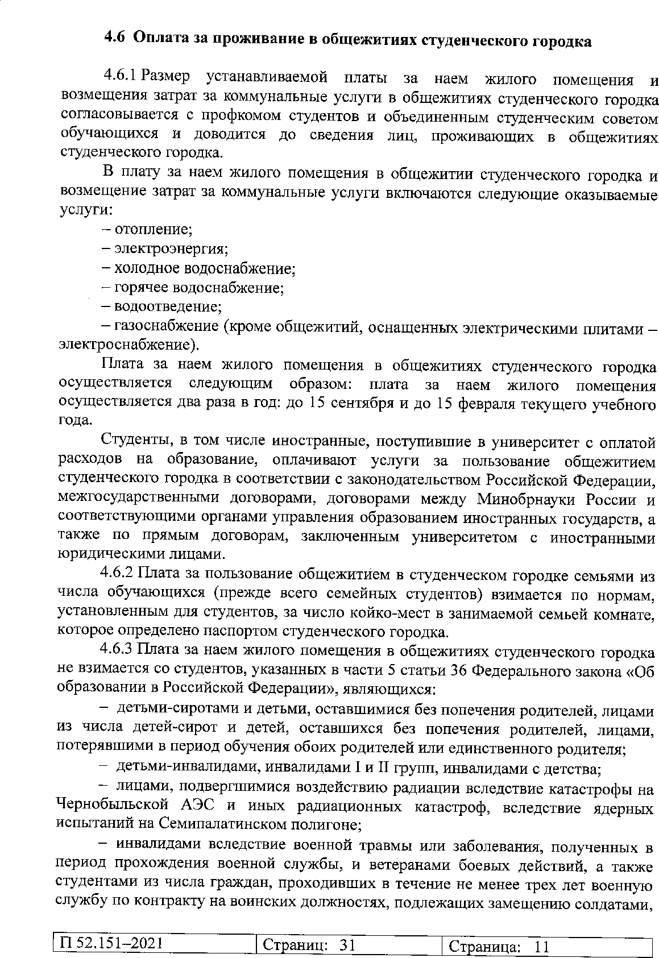

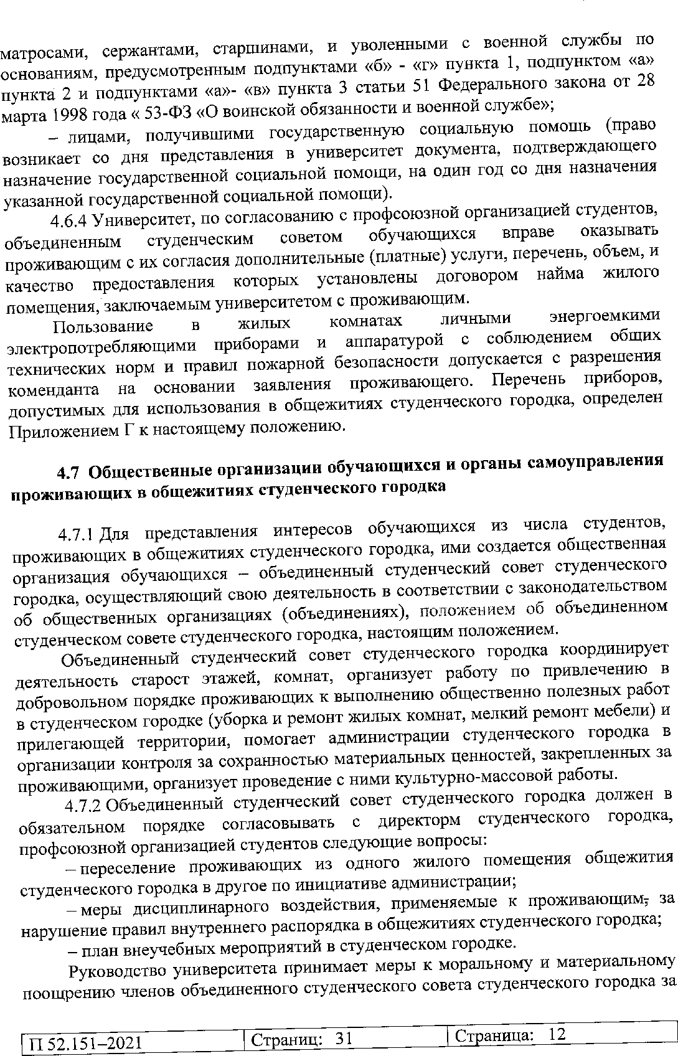

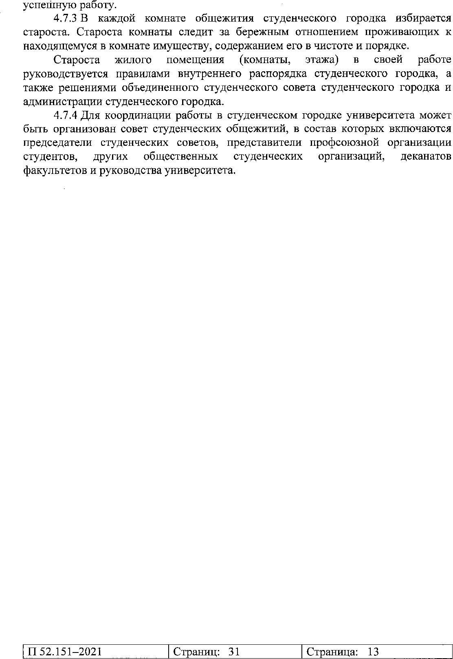

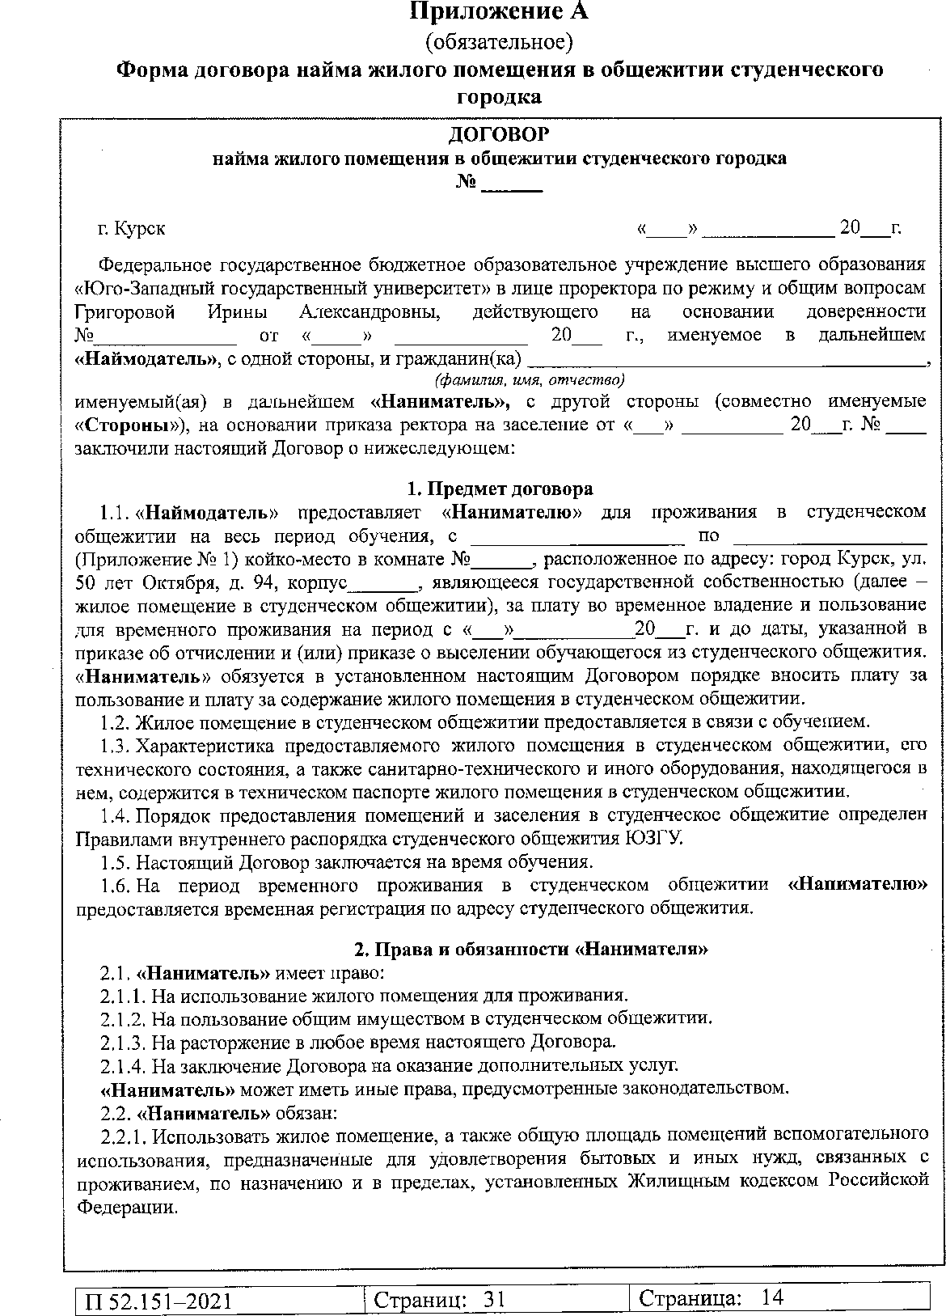

проректора по молодежной политике, социальной работе   
и комплексной безопасности

1

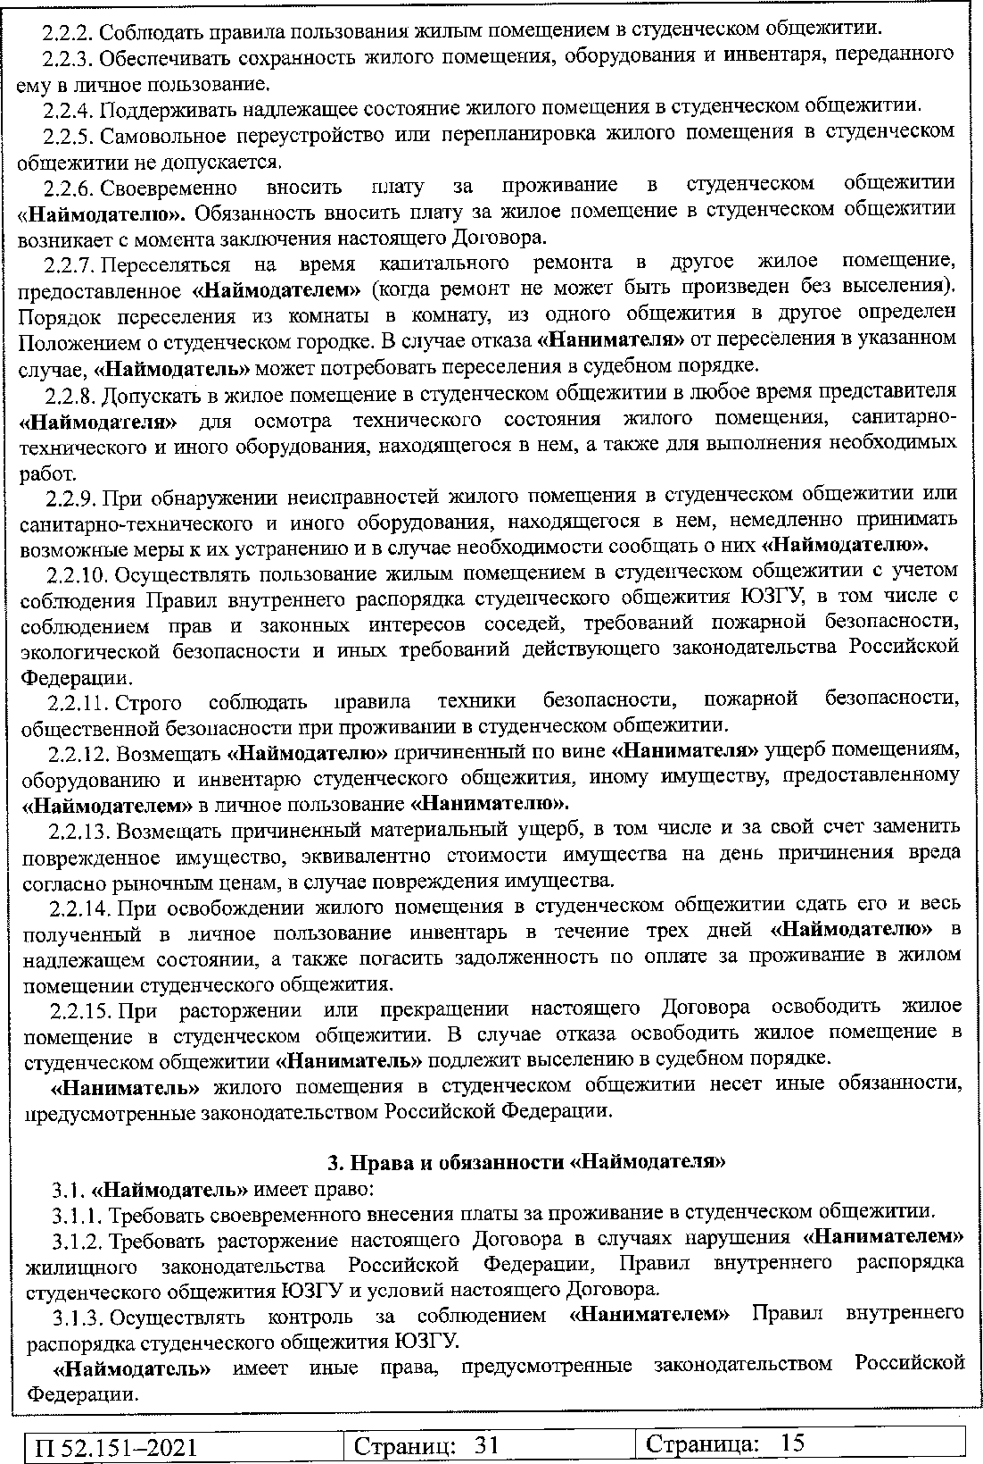

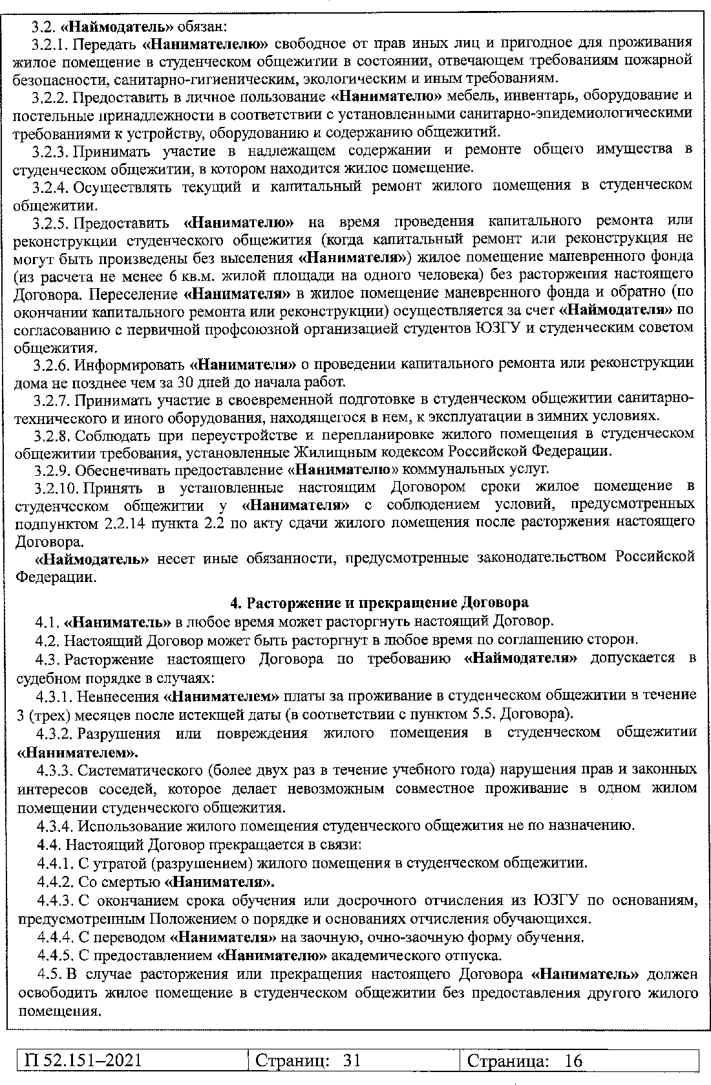

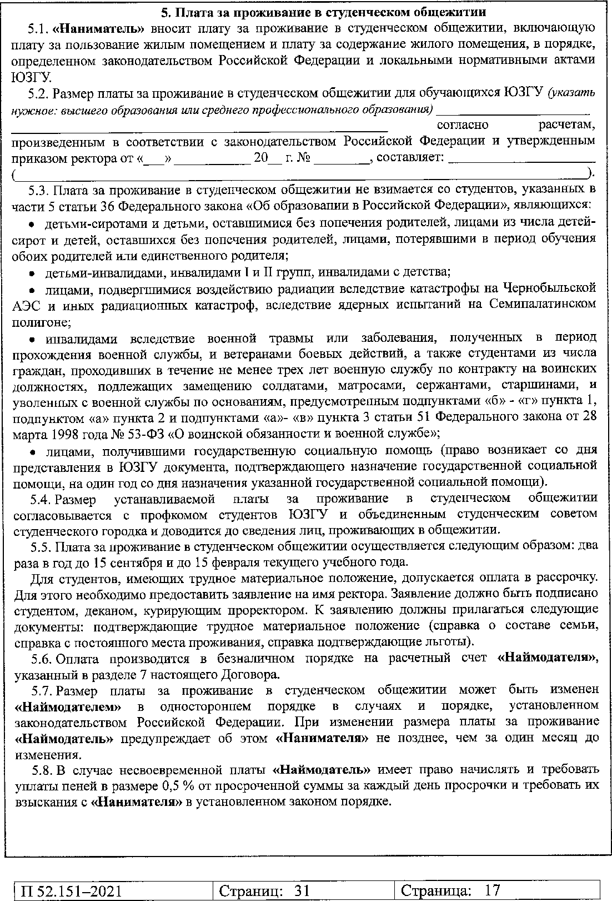

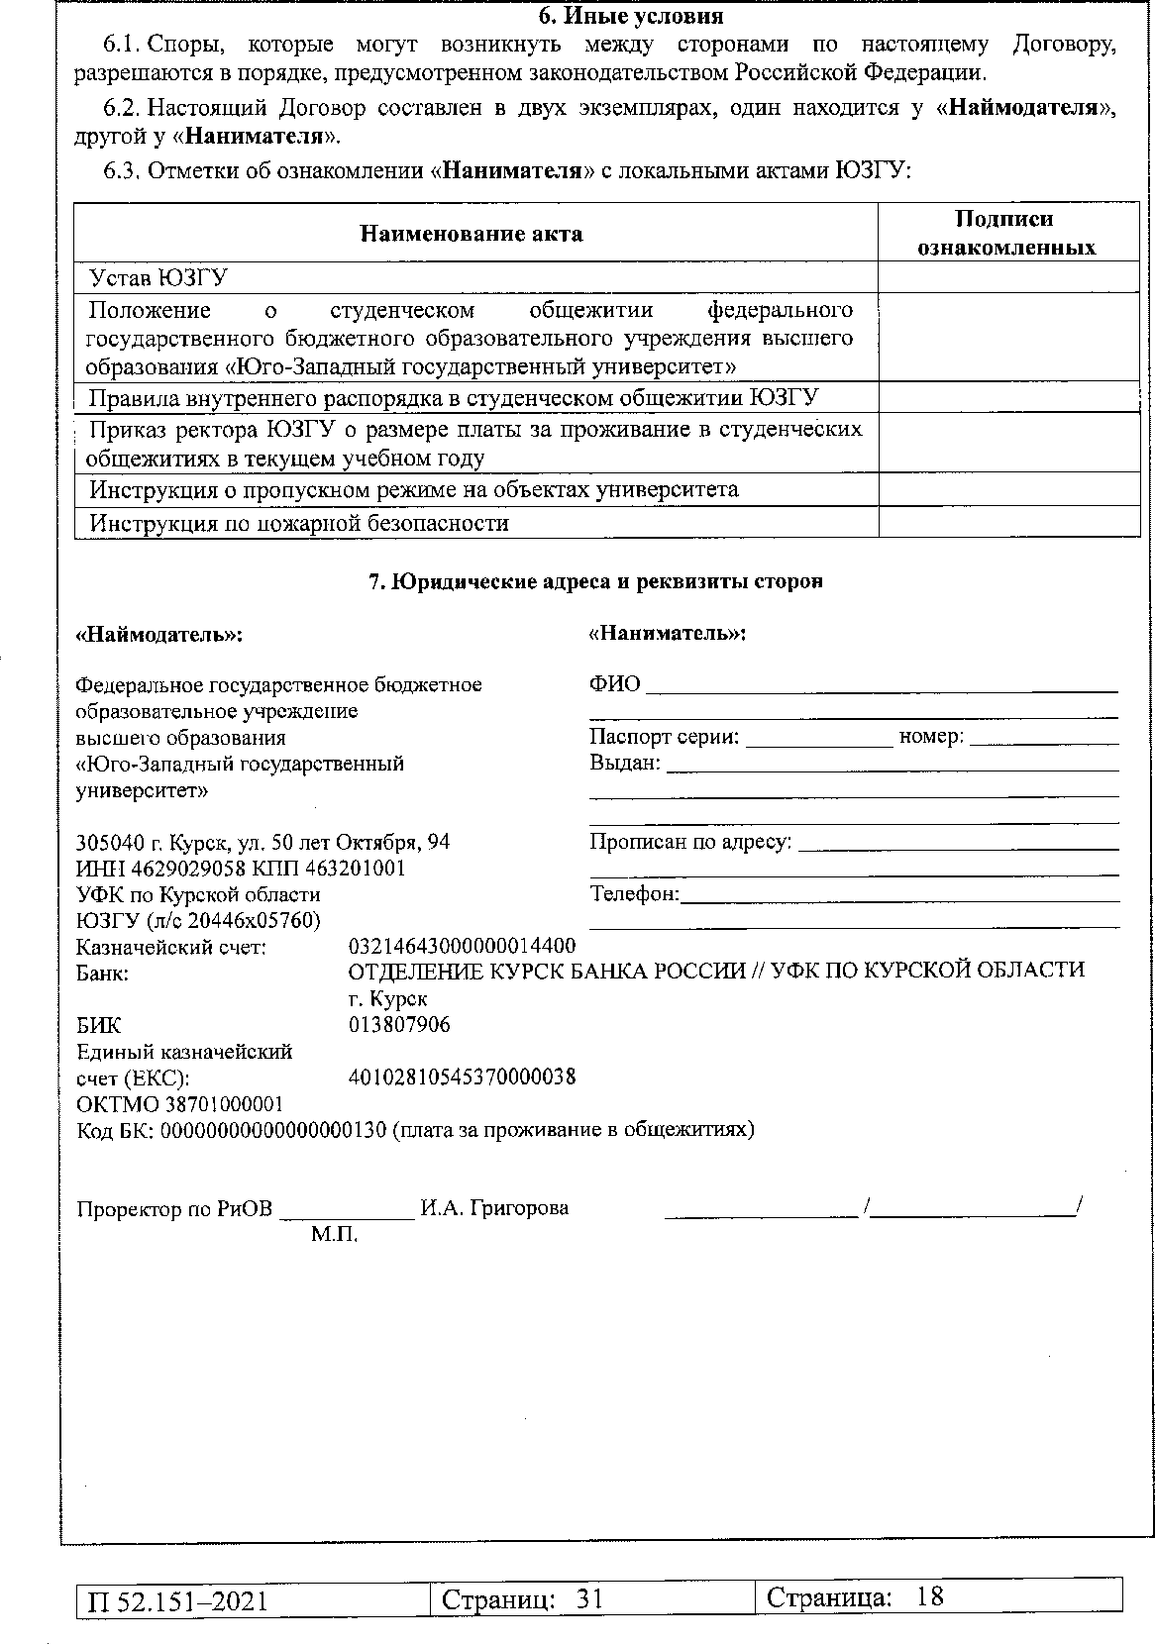

Проректор по молодежной   
политике, социальной работе   
и комплексной безопасности_____________ И.А. Григорова

М.П

1

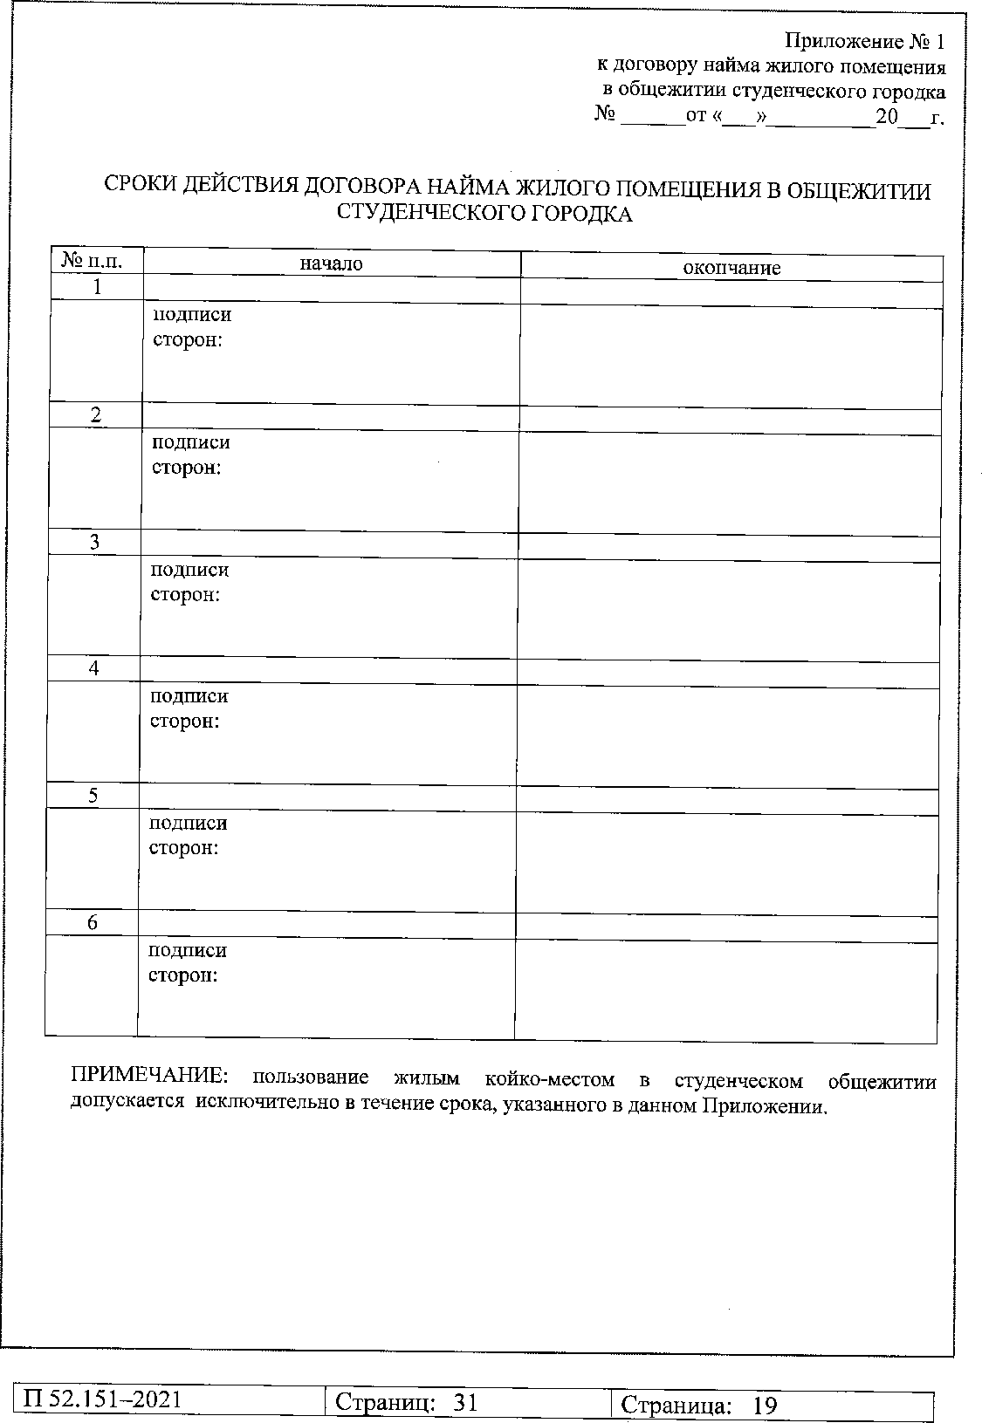

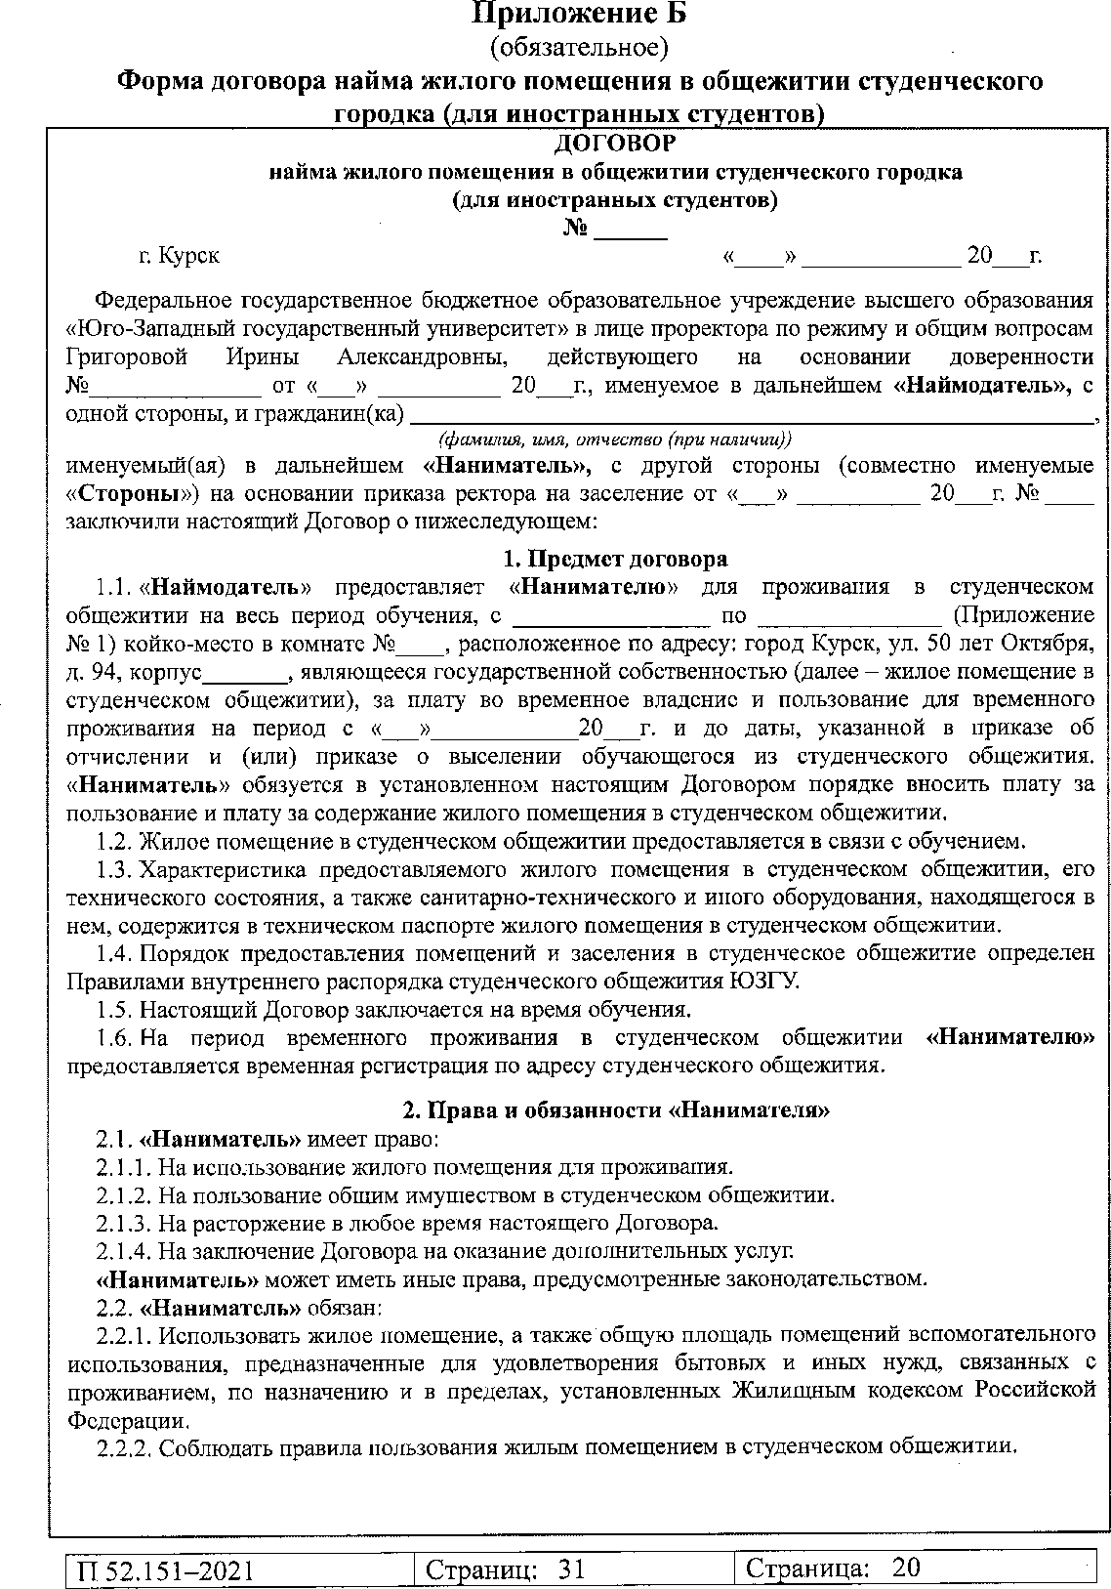

проректора по молодежной политике, социальной работе   
и комплексной безопасности

1

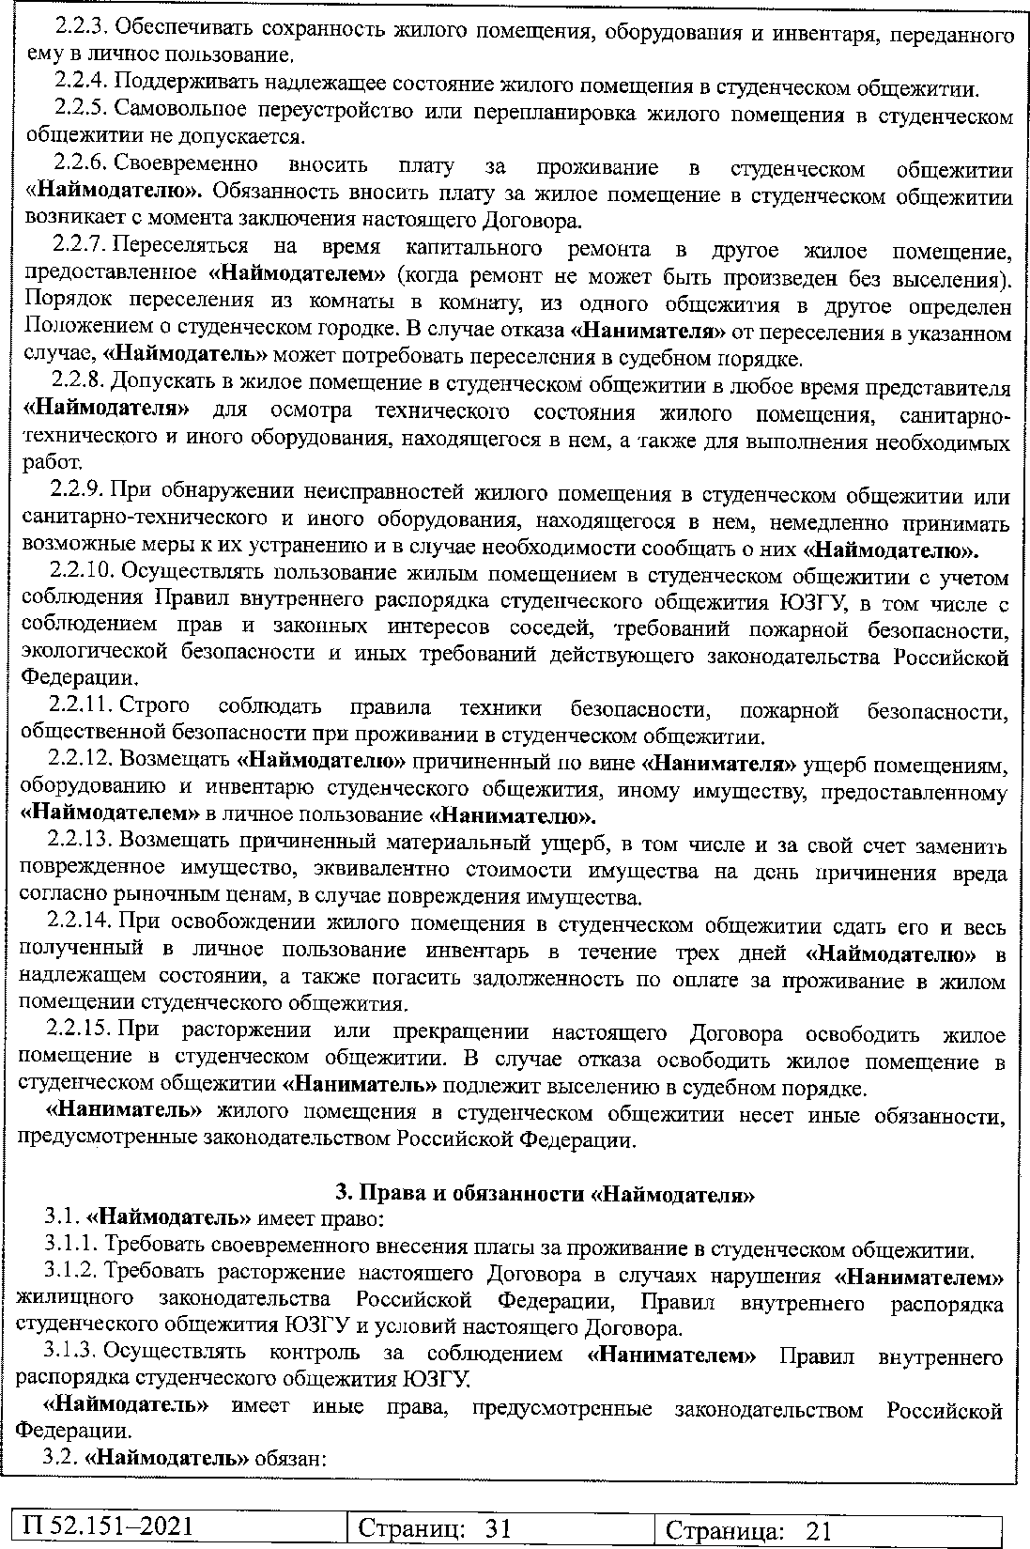

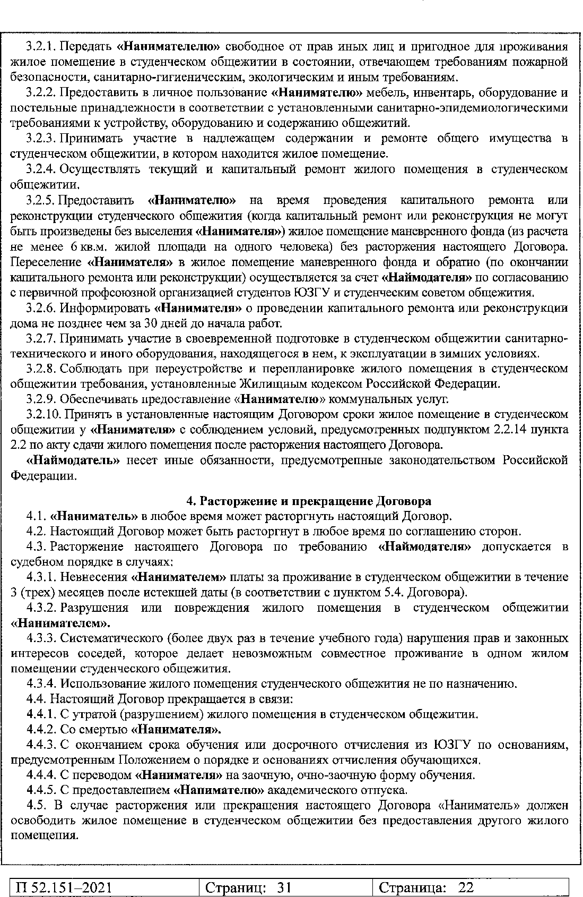

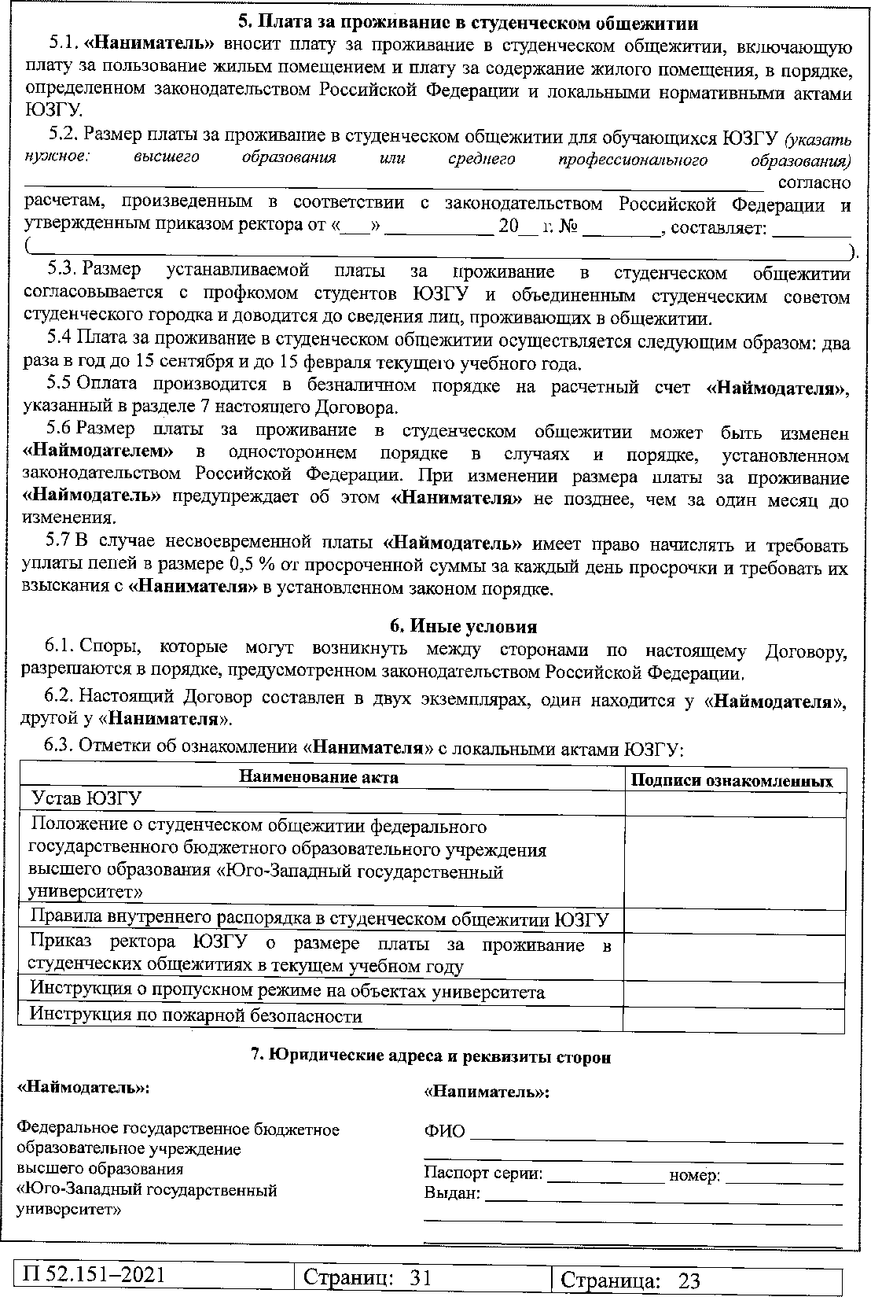

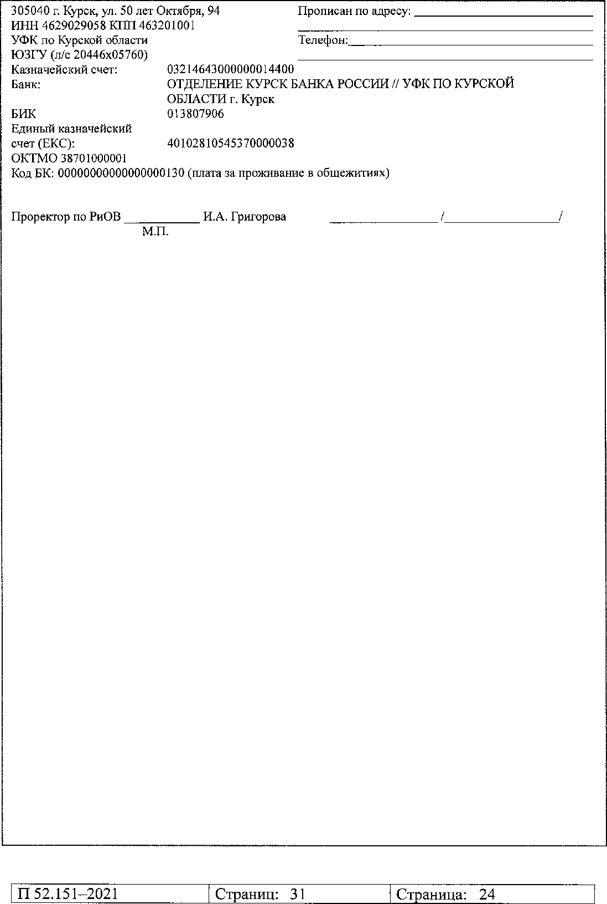

1

Проректор по молодежной   
политике, социальной работе   
и комплексной безопасности_____________ И.А. Григорова

М.П

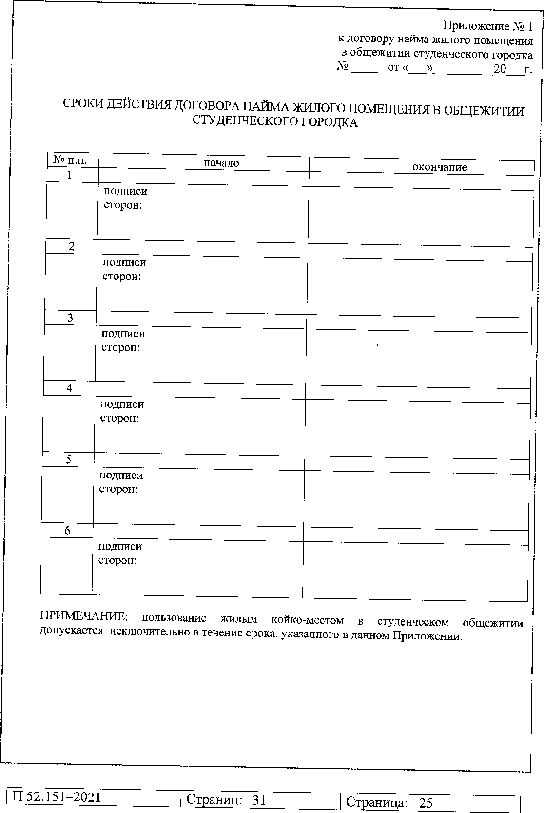

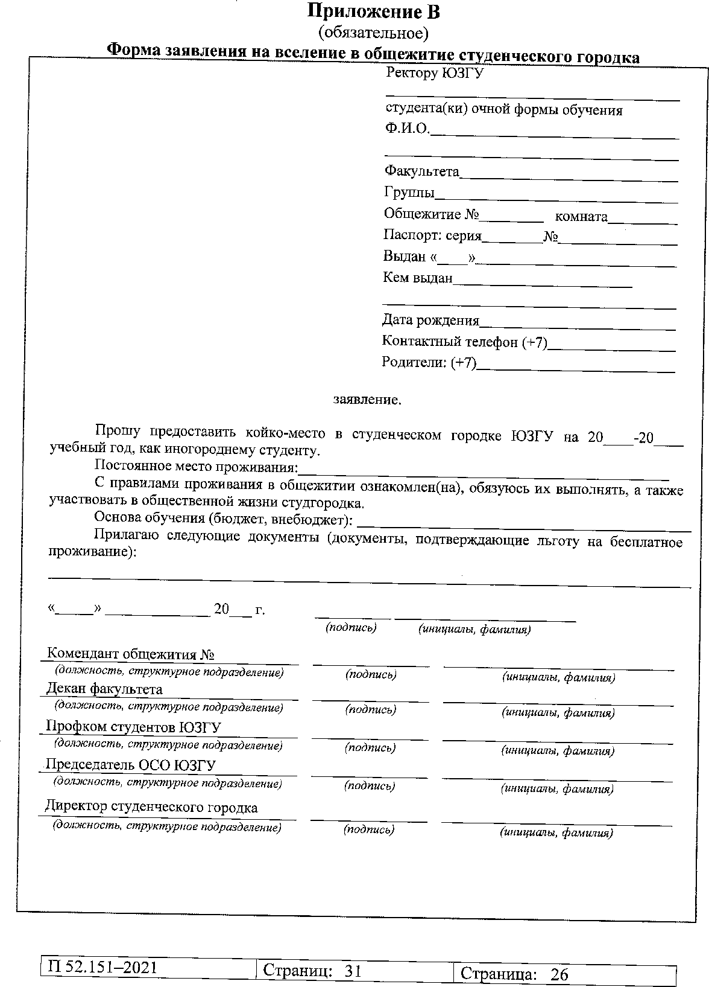

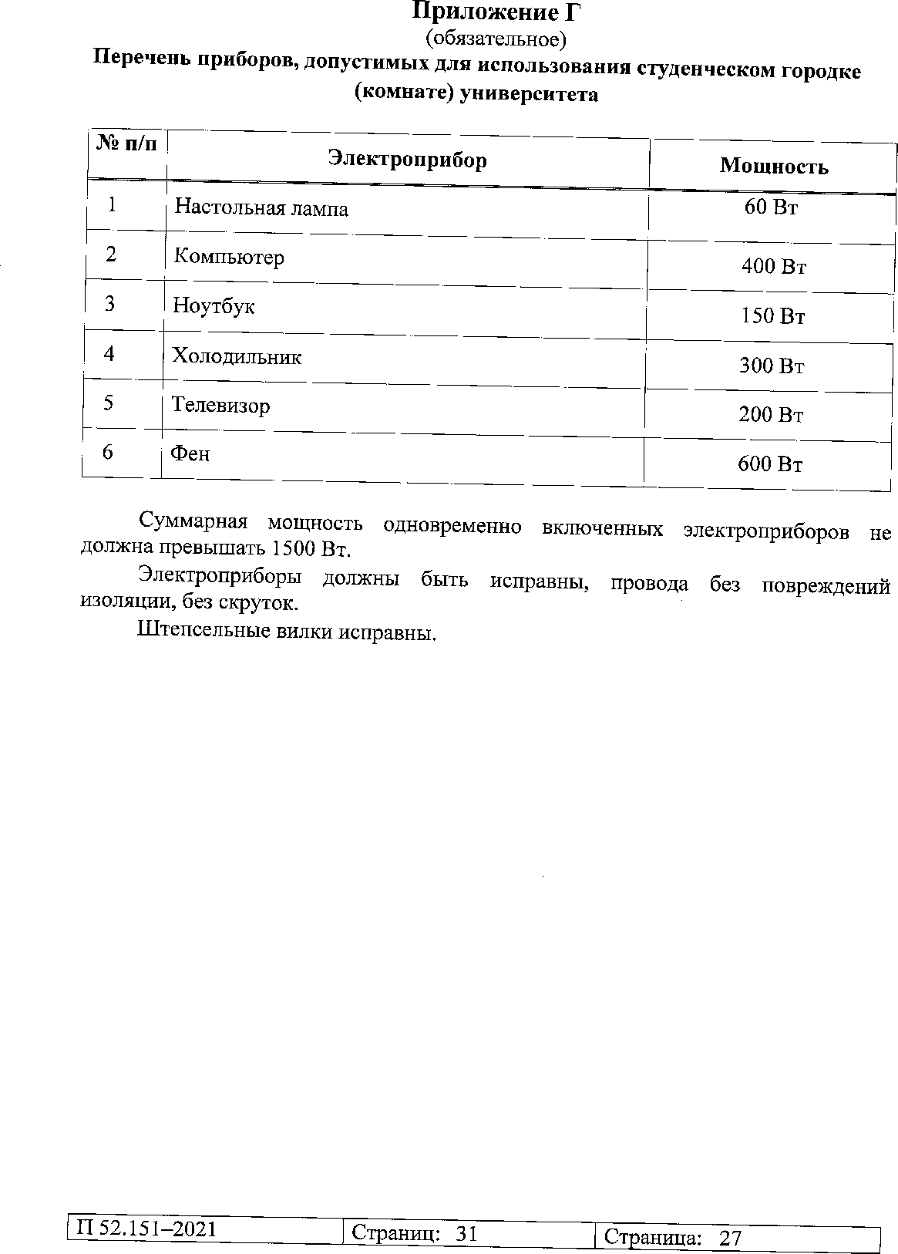

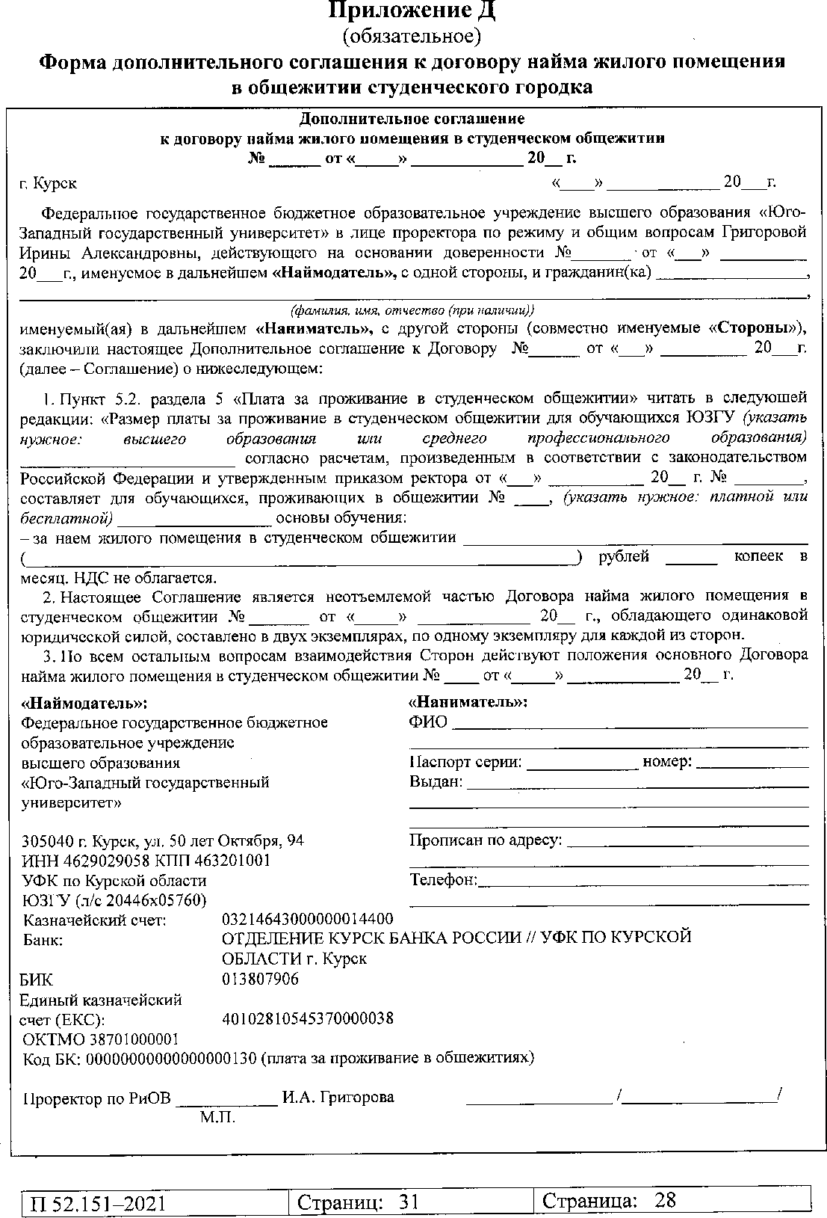

проректора по молодежной политике, социальной работе и комплексной безопасности

Проректор по молодежной   
политике, социальной работе   
и комплексной безопасности_____________ И.А. Григорова

М.П

1

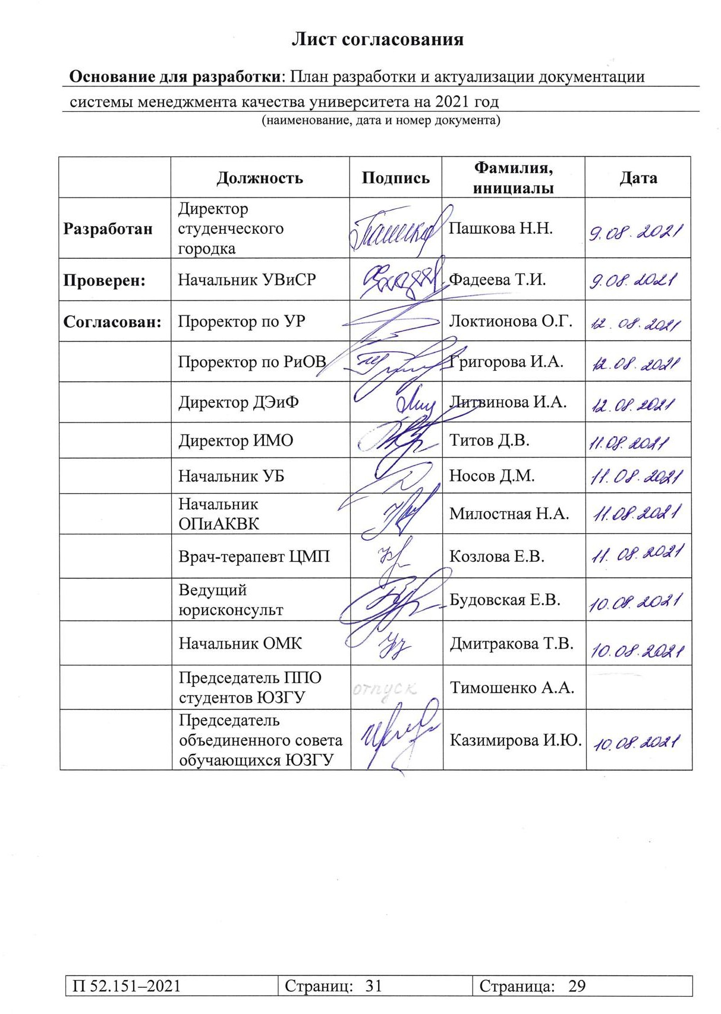

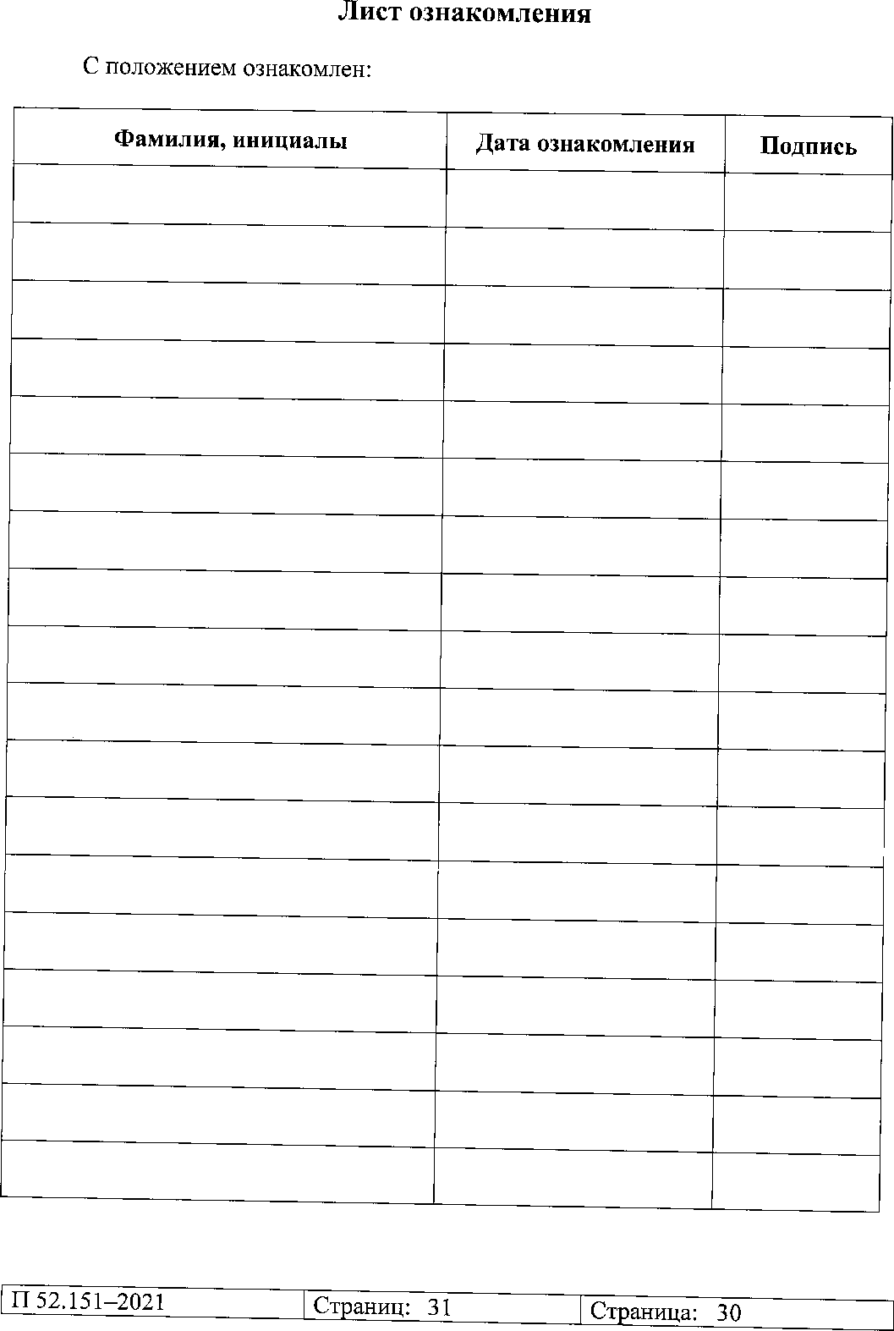

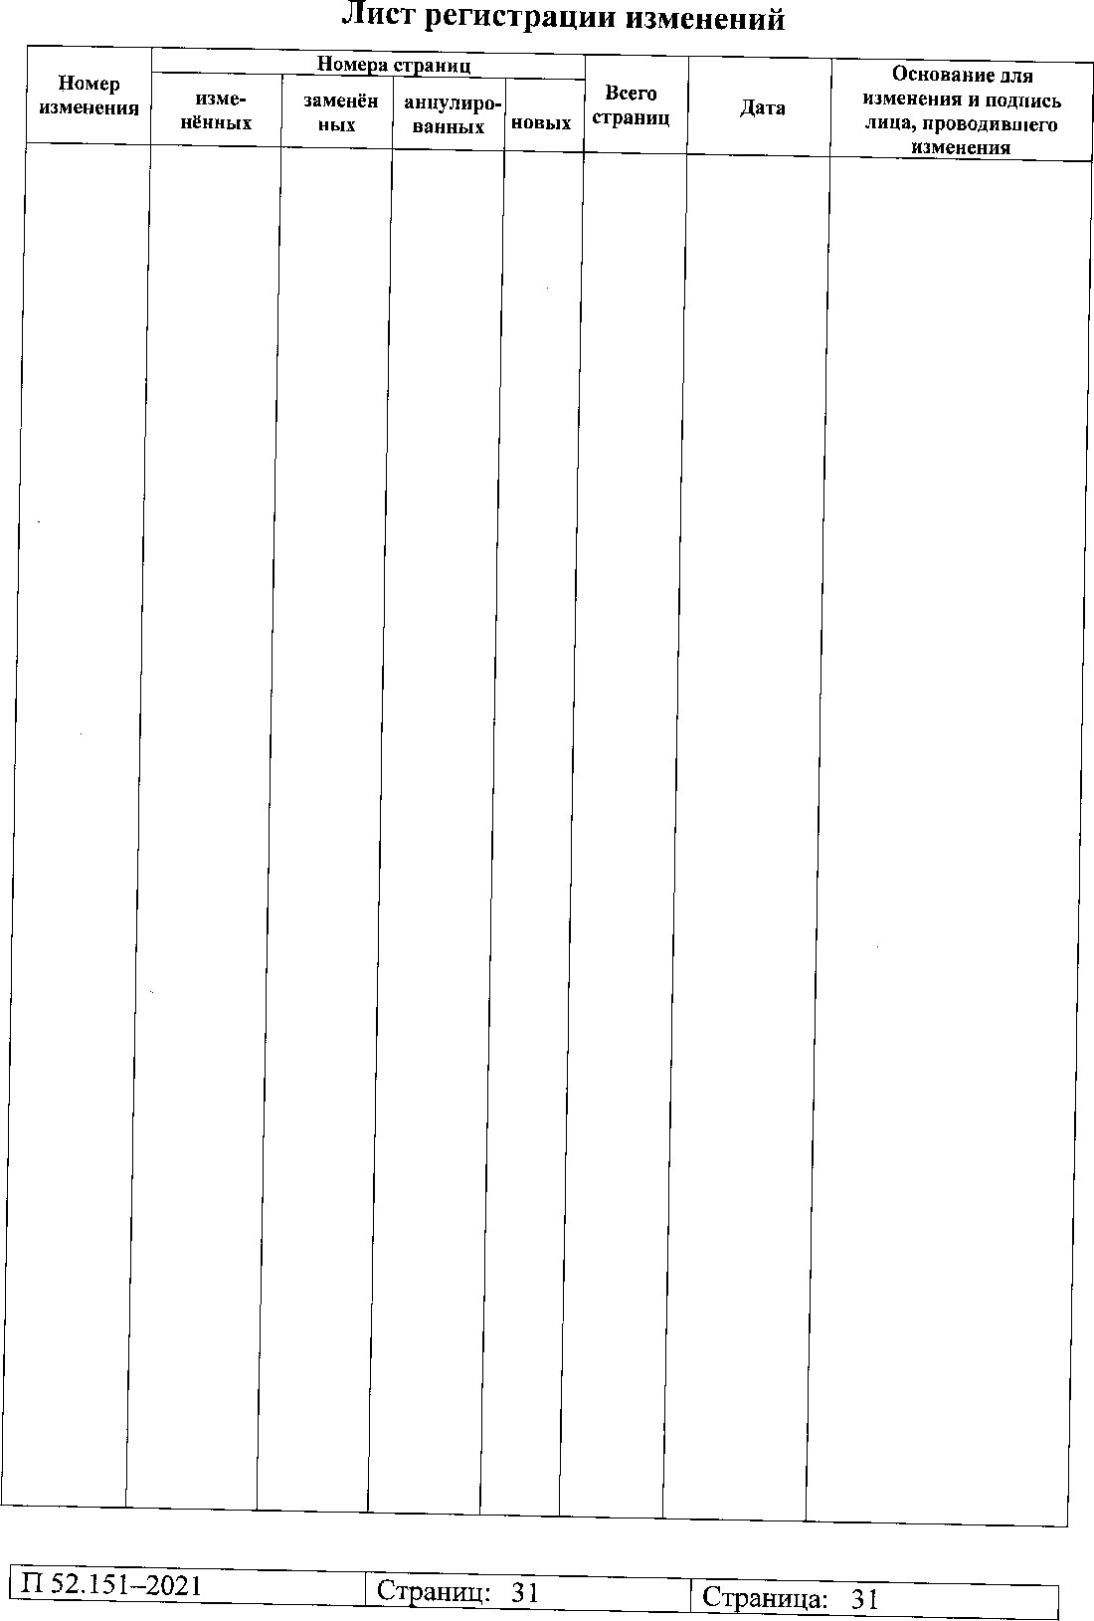

31.08.2022

Приказ от 23.08.2022 №1034 Л.Н. Кустова

8

5,7,8,14,18,20,24,28

1

1